Môn học:  Lớp dạy:  Thời gian:  Chủ đề 2:  Tiết 7: | Âm nhạc  Khối 5  Tuần 7 (Từ 17/10/2022 - 21/10/2022)  THIÊN NHIÊN TƯƠI ĐẸP  ÔN TẬP TĐN SỐ 1, SỐ 2  LÍ THUYẾT ÂM NHẠC: NHỊP 2/4, ¾ VÀ CÁCH ĐÁNH NHỊP
I. YÊU CẦU CẦN ĐẠT
1. Kiến thức- Kĩ năng
- HS biết đọc nhạc và ghép lời ca bài TĐN số 1, số 2
- Rèn kĩ năng hát thể hiện sắc thái biểu cảm và biểu diễn khi hát, kĩ năng đọc nhạc
2. Năng lực - Phẩm chất
* Năng lực âm nhạc:
- Nhận biết được nhịp 2/4, 3/4. Cách đánh nhịp 2/4, 3/4 và áp dụng vào 02 bài đọc nhạc.
* Năng lực chung:
- Thể hiện âm nhạc, cảm thụ âm nhạc qua lời ca bài tập đọc nhạc và chơi nhạc cụ, ứng dụng và sáng tạo âm nhạc qua gõ và vận động theo nhịp bài tập đọc nhạc.
- Biết tự chủ và tự học, tinh thần học tập hợp tác.
* Phẩm chất:
- Bồi dưỡng đức tính chăm chỉ trong rèn rèn luyện kĩ năng đọc nhạc.
II. ĐỒ DÙNG DẠY HỌC
1. Giáo viên:
- Đàn phím điện tử, loa Blutooth, nhạc hát, nhạc đệm.
- Nhạc cụ gõ đệm
2. Học sinh:
- Nhạc cụ gõ đệm: thanh phách
III. CÁC HOẠT ĐỘNG DẠY HỌC CHỦ YẾU

HOẠT ĐỘNG CỦA GIÁO VIÊN | HOẠT ĐỘNG CỦA HỌC SINH
KHỞI ĐỘNG (5’)  -GV cho nghe tiết tấu đoán tên bài TĐN: GV gõ lần lượt các mẫu tiết tấu  - Yêu cầu HS nhận xét  - GV nhận xét. | -Lắng nghe, đoán tên bài TĐN đã học  - HS nhận xét  - Lắng nghe, ghi nhớ.
LUYỆN TẬP – THỰC HÀNH (15’)  1.Ôn tập TĐN số 1: Cùng vui chơi  - Gv giới thiệu bài TĐN số 1: Cùng vui chơi  - Hỏi:  + Bài TĐN số 1 được viết ở nhịp mấy?  + Cao độ bài TĐN gồm những nốt nhạc nào?  + Trường độ bài TĐN có những hình nốt nào?  - Gv đệm đàn  - Yêu cầu HS nhận xét  - GV nhận xét, tuyên dương | - Nhịp 2/4  - Đô, Rê, Mi, Son  - Hs nói hình nốt: trắng, đen, móc đơn  - Hs đọc nhạc và ghép lời ca  - Hs đọc nhạc,ghép lời kết hợp gõ phách bài TĐN số 1  - Hs trình bày theo tổ, nhóm, cá nhân.  - HS nhận xét  - HS lắng nghe
2.Ôn tập TĐN số 2: Mặt trời lên  - Gv giới thiệu bài TĐN số 2: Mặt trời lên  - Hỏi:  + Bài TĐN số 2 được viết ở nhịp mấy?  + Cao độ bài TĐN gồm những nốt nhạc nào?  + Trường độ bài TĐN có những hình nốt nào?  - Gv đệm đàn  - Yêu cầu HS nhận xét  - GV nhận xét, tuyên dương | - Nhịp 3/4  - Đô, Rê, Mi, Son, La  - Hs nói hình nốt: đen, trắng, trắng chấm dôi  - Hs đọc nhạc và ghép lời ca  - Hs đọc nhạc, ghép lời kết hợp gõ phách bài TĐN số 2  - Hs trình bày theo tổ, nhóm, cá nhân.  - HS nhận xét  - HS lắng nghe
KHÁM PHÁ (10’)  3. Lí thuyết âm nhạc: Nhịp 2/4, 3/4 và cách đánh nhịp  *Giới thiệu nhịp 2/4  - Số chỉ nhịp trông như một phân số, được viết đầu bản nhạc. Nhịp 2/4 là gồm có 2 phách trong 1 ô nhịp mỗi phách được đo bằng 1 nốt đen gồm 1 phách mạnh, 1 phách nhẹ.  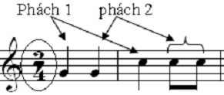  *Cách đánh nhịp 2/4  - Trình chiếu sơ đồ đánh nhịp 2/4 Làm mẫu hoặc trình chiếu video đánh nhịp mẫu và HD hs thực hành đánh nhịp  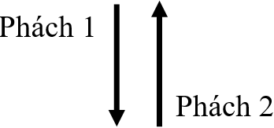 | - Lắng nghe, ghi nhớ.  - Theo dõi, lắng nghe, thực hiện cùng GV sau đó thực hành.
* Giới thiệu nhịp 3/4  - Số chỉ nhịp trông như một phân số, được viết đầu bản nhạc. Nhịp 3/4 là gồm có 3 phách trong 1 ô nhịp mỗi phách được đo bằng 1 nốt đen, gồm 1 phách mạnh 2 phách nhẹ  VD: 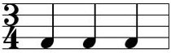  *Cách đánh nhịp 3/4  - Đánh nhịp 2/4 mẫu và HD hs thực hành đánh nhịp  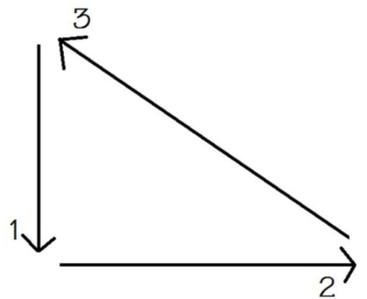 | - Lắng nghe, ghi nhớ.  - Theo dõi, lắng nghe, thực hiện cùng GV sau đó thực hành.
VẬN DỤNG (10’)  - Đánh mẫu nhịp 2/4 vào bài Đọc nhạc 1 sau đó HD HS thực hiện thuần thục vừa đọc nhạc vừa đánh nhịp  - Đánh mẫu nhịp 3/4 vào bài Đọc nhạc 2 sau đó HD HS thực hiện thuần thục vừa đọc nhạc vừa đánh nhịp  - Gọi nhóm, cá nhân lên bảng trình bày  - Yêu cầu HS nhận xét bạn  - GV nhận xét, tuyên dương | - HS quan sát, lắng nghe và thực hiện  - HS quan sát, lắng nghe và thực hiện  - HS trình bày theo nhóm, cá nhân  - HS nhận xét  - HS lắng nghe
*Tổng kết tiết học:  - GV yêu cầu HS nhắc lại những nội dung đã học  - GV chốt lại nội dung tiết học  - Khen ngợi, động viên HS đã thực hiện tốt các nội dung. Khuyến khích HS đưa ra ý tưởng mới.  - Nhắc nhở HS chia sẻ và thực hiện các hoạt động học tập cùng người thân trong gia đình và luyện tập thêm những chỗ còn chưa tốt | - HS trả lời  - HS lắng nghe  - HS lắng nghe  -HS lắng nghe

IV. ĐIỀU CHỈNH SAU BÀI DẠY:
……………………………………………………………………………………….……………………………………………………………………………………….
……………………………………………………………………………………….

